Het Zevende Werk: de stier van Kreta
Het Zevende Werk is het vangen van de stier van Kreta. ‘Deze stier was bezig Kreta en vooral het gebied dat bevloeid werd door de rivier de Tethris te verwoesten, door de gewassen uit de grond te halen en de omheiningen van de boomgaarden neer te halen.’ Een dolle stier vernietigt oogsten in een landbouwgemeenschap. De stier was een gift van Poseidon aan koning Minos van Kreta, een teken dat hij de rechtmatige koning was. Minos had daarover onenigheid met zijn broers. Maar omdat Minos zich niet aan de afspraak hield de stier te offeren aan Poseidon en hem stiekem toevoegde aan zijn kudde, strafte Poseidon hem. ‘Hij vroeg aan Afrodite of ze de vrouw van Minos verliefd kon maken op de stier.’ En dat deed de godin van de liefde. Pasiphaë, de koningin ‘werd verteerd door een verzengende passie en een niet te bedwingen begeerte de stier te omhelzen.’ Zij vroeg Deadalus een houten koe te maken waarin zij zich kon verstoppen. Zo kon ze met de stier copuleren. ‘Na de daad sloeg Poseidon de stier met verwoestende waanzin. Stampend, loeiend en schuimbekkend holde het beest over Kreta, dood en verderf zaaiend in de meer dan negentien steden.’ Later beviel Pasiphaë van een monster, een mens met een stierenkop; de Minotaurus. Minos liet een labyrint bouwen om zijn bastaardzoon in op te sluiten. Athene moet elke negen jaar 7 jongelingen en 7 maagden aan de Minotaurus offeren. Een schatting naar aanleiding van de dood van een zoon van Minos in Athene, die omwille van zijn overwinningen tijdens de Spelen werd vermoord. Theseus zal uiteindelijk de Minotaurus doden. Herakles overmeesterde het dier en bracht het naar Eurystheus. Eurystheus wijdde de stier aan Hera, maar Hera weigerde dit offer en jaagde de stier weg. Later zal Theseus de stier naar Athene brengen en offeren aan Athena. De stier is een Olympisch schepsel (van Poseidon); Herakles doodt het niet. Theseus offert de stier aan de dochter van Zeus. Wederom verhaalt de mythe over de overgang naar en sedentaire cultuur: veeteelt veronderstelt domesticeren of temmen van wilde dieren.
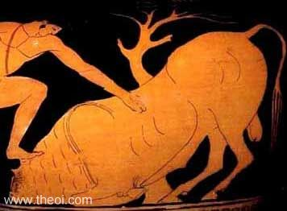
De stier van Kreta, 5e eeuw v.o.t.

Robert Graves, Griekse Mythen Deel 2, p. 157
Imme Dros, Griekse Mythen, p. 342
Imme Dros, id.
Imme Dros, id.

